Муниципальное автономное дошкольное учреждение
«Детский сад комбинированного вида №4 «Солнышко»

ПРОЕКТ

Тема: «Мой папа самый лучший»

Авторы проекта: Казанцева Вера Григорьевна – воспитатель, I к. к.;
Колмакова Марина Анатольевна – воспитатель, I к. к.

Продолжительность проекта: краткосрочный (19.02.24-22.02.24.).

Вид проекта: информационный, творческий.

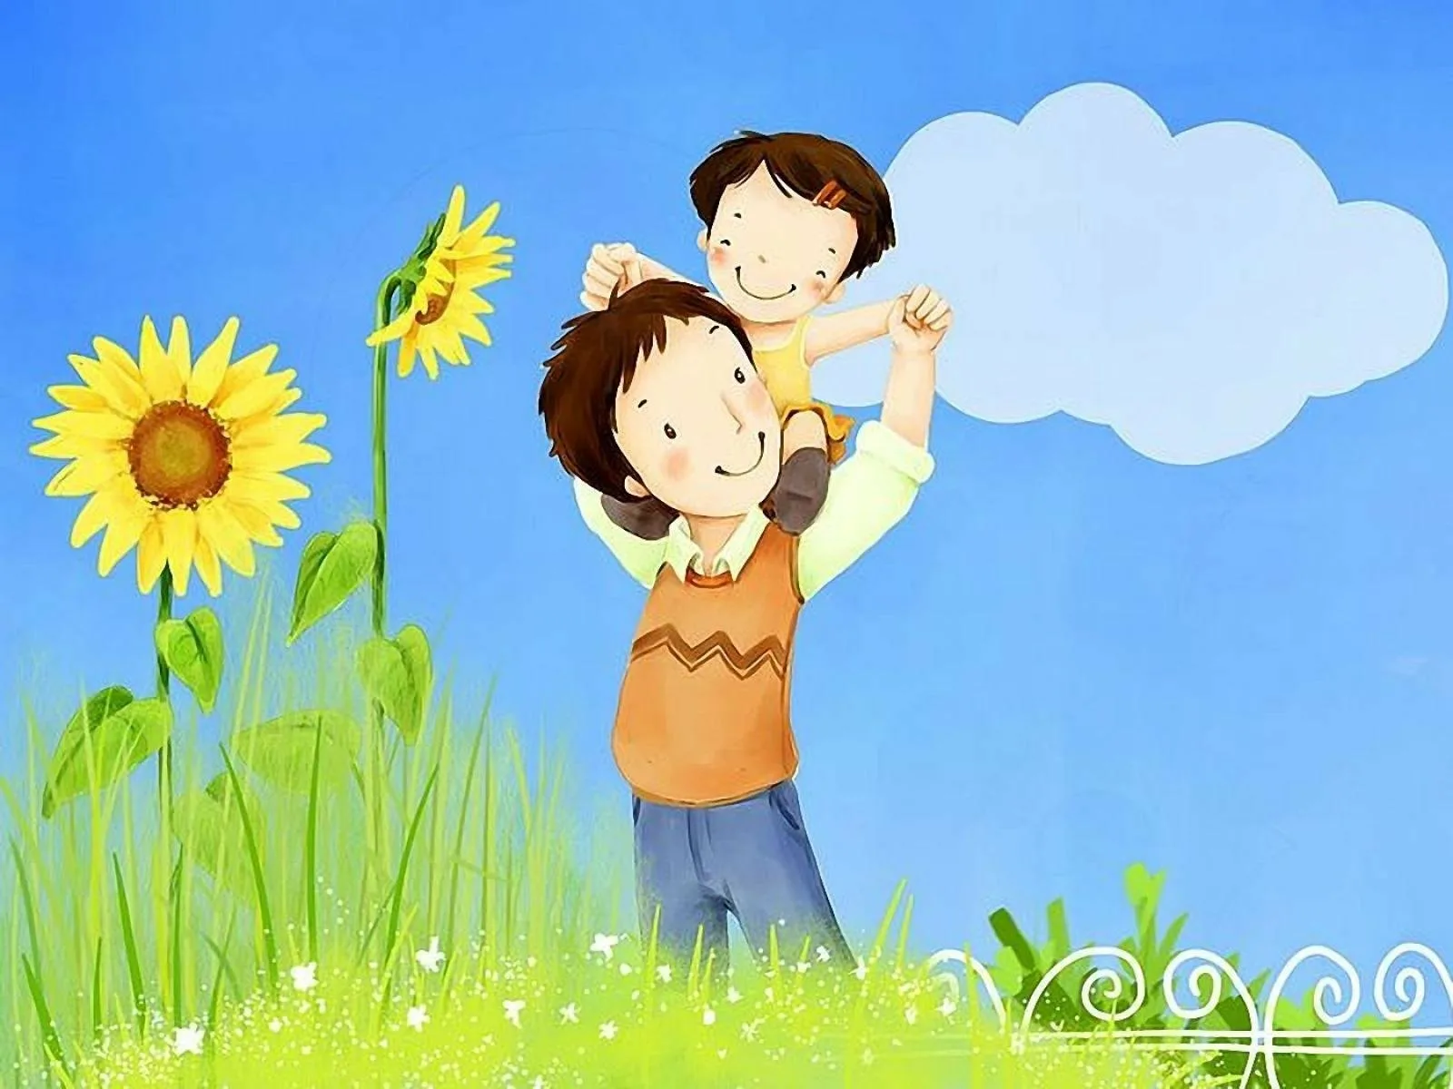
г. Арамиль, 2024 год
СОДЕРЖАНИЕ ПРОЕКТА

Наименование
Актуальность темы
Паспорт проекта «Мой папа самый лучший»
План реализации проекта
Литература
Анализ результатов проекта
Приложения

АКТУАЛЬНОСТЬ
Нравственно-патриотическое воспитание ребенка начинает закладываться в семье. Понять значимость защитника Отечества, защитника своей страны для детей раннего дошкольного возраста очень трудно. Поэтому мы решили показать детям Защитника на примере своей семьи – папы. В семье именно папа является примером поведения для своего ребенка. Малыши стараются подражать действиям, поступкам. Данный проект помогает донести до сознания ребенка информацию, что его папа – самый лучший и на его пример можно ровняться. Он обладает теми качествами и чертами личности, необходимыми настоящему Защитнику Отечества.

ПАСПОРТ ПРОЕКТА
«Мой папа самый лучший»
Авторы:
Вид проекта: информационно - творческий, коллективный.
Тип проекта: патриотический, познавательно – игровой
Сроки реализации: краткосрочный ( с 16 по 22 февраля)
Участники проекта: педагоги, дети ( возраст 2-3 года), родители.
Цель проекта:
Формирование осознанного уважительного отношения к папе, как к главному защитнику семьи.
Задачи:
- дать детям первоначальные представления о празднике «День Защитника Отечества» через иллюстрации, песни, стихи, различные игры,
- развивать двигательные и творческие способности, связную речь детей,
- обогащать словарный запас детей,
- воспитывать чувство любви и уважения к родителям и близким людям.

ЭТАПЫ РЕАЛИЗАЦИИ ПРОЕКТА

Подготовительный этап.
Определение цели и задач проекта.
Составление плана основного этапа проектирования.
Работа с методическим материалом, литературой по данной теме.
Подбор иллюстраций с изображением военной техники: танк, самолет, вертолет, корабль.
Подбор игр на данную тематику
Основной этап.
Проведение с детьми бесед о празднике Защитники Отечества
Проведение подвижных, дидактических игр.
Чтение стихотворения А. Барто «Кораблик», «Самолет», сказки в стихах.
Рассматривание иллюстраций с видом транспорта.
Выставка игрушек «Военная техника»
Оформление папки-передвижки «23 февраля»
Художественно- эстетическое воспитание (рисование, лепка)
Завершающий этап.
Оформление стенгазеты: «Отцы – молодцы!» (совместная деятельность детей, родителей, педагогов)
Спортивное развлечение с мишкой Топтышкой: «Сильные, смелые, ловкие, умелые!»
Изготовление подарка для пап
РАБОТА С РОДИТЕЛЯМИ
1. Знакомство родителей с темой проекта. Рекомендации по проекту.
2. Консультация «Папа как пример для ребенка»
3.Консульиация «Совместная творческая деятельность родителей с детьми»
4. Папка-передвижка «23 февраля»
5. Привлечение родителей к сбору фотографий для тематического альбома.
6. Изготовление подарка для пап

ОЖИДАЕМЫЕ РЕЗУЛЬТАТЫ

Дети: Получение первоначальных представлений о празднике «День Защитника Отечества». Рассматривание иллюстрации по данной теме, называние, рассказывание того, что видят на картинке. Разучивание песен, стихов, дидактических и подвижных игр. Развитие двигательных и творческих способностей. Формирование у детей любви и уважения к родным людям, к папам.
Родители: Активное участие на выставке военной техники, сбора фото пап
Педагоги: Выставка работ детей – самолетики. Улучшение работы по взаимодействию с родителями, активизация родителей как участников педагогического процесса.
ПЛАН РЕАЛИЗАЦИИ ПРОЕКТА

Содержание | Сроки
Подготовительный
1.Разработка плана реализации проекта с детьми  2.Сбор и анализ литературы  3. Подбор материала  4.Оформление картотеки «Загадки ко Дню Защитника Отечества» | В течение недели
Практический
1. Чтение стихотворения А. Барто «Самолёт»  2. Рисование «Самолёты»  3. П/И «Поезд» | Пятница  (16.02)
1.Беседа «День Защитника Отечества» (см. приложение)  2.Чтение А. Барто «Кораблик», «Самолет»  3.П/И «Меткий стрелок» (см. приложение). | Понедельник  (19.02.)
1. Пальчиковая игра «Сегодня праздник всех отцов»  2. Размещение консультации для родителей «Папа как пример для ребенка», «Совместная творческая деятельность родителей с детьми»  3.Оформление фотогазеты «Отцы – молодцы!».  4.Д/И «Кто что делает»  5.С-Р/И «Летчики» | Вторник  (20.02)
1.Д/И «Сколько? Много-мало»  2.Разучивание стихотворений А.Барто «Кораблик», «Самолет»  3.Физкультминутка «Стойкий солдатик»  4.Дидактическое упражнение «Расскажи о своем папе»  5. Чтение сказки в стихах «Маленькие защитники» | Среда  (21.02)
1.Чтение стихотворений ко Дню Защитника Отечества  2. Лепка «Самолёты стоят на аэродроме»  3.Физкульминутка «Лётчики»  4. Проведение спортивного развлечения с мишкой Топтышкой: "Сильные, смелые, ловкие, умелые!" | Четверг  (22.02)
Загадки( картотека), пальчиковые игры, заучивание стихотворений. (см.приложение). | В течение недели
Заключительный
1. Проведение спортивного развлечения с мишкой Топтышкой: "Сильные, смелые, ловкие, умелые!"
2. Изготовление подарка для папы своими руками.

ИСПОЛЬЗОВАННАЯ ЛИТЕРАТУРА

1. Гербова В. В. Развитие речи в детском саду: Вторая группа раннего возраста. - М: МОЗАИКА-СИНТЕЗ, 2014.
2. Губанова Н.Ф. Развитие игровой деятельности: Вторая группа раннего возраста, 2019.
3. Хрестоматия для чтения детям в детском саду и дома:1-3 года. 2017 год
4. Интернет источники

РЕЗУЛЬТАТЫ ПРОЕКТА
Дети получили первоначальное представление о празднике «День Защитника Отечества». При рассматривании иллюстрации по данной теме, называют, рассказывают то, что видят на картинке. Рассказывают разучанные стихи, с удовольствием играют в дидактические и подвижные игр. У детей сформировалось осознанное уважительное отношения к папе, как к главному защитнику семьи.
Родители стали активными участниками воспитательно - образовательного процесса.

ПРИЛОЖЕНИЕ
Конспект беседы "День Защитника Отечества - 23 февраля!"
Программное содержание: Познакомить детей с праздником 23 Февраля. Формировать у детей первичные знания об армии и военной технике. Воспитывать у детей уважительное отношение к своему папе, чувство гордости и радости за поступки родного человека. Развивать речь детей, активизировать в речи звуки «у», «ж», «т», «ч».
Материал: Плакат «Защитники Отечества», картинки военной техники, бумажные самолетики для каждого ребенка.
Ход НОД
Воспитатель: Ребята, скоро мы будем отмечать праздник «День Защитника Отечества». Это праздник настоящих мужчин – ваших пап и дедушек. У вас у всех есть папы? Как зовут папу у тебя, Илья? А тебя, Аня? (спросить еще у нескольких детей).
Дети: Выслушать ответы детей.
Воспитатель: Ваши папы служат в армии и мужественно защищают нашу Родину. И ваши дедушки когда- то защищали нащу страну.
- Ребята, посмотрите на плакат, кого вы видите на этой картине? (ответы детей)
Все солдаты одеты в разную одежду, которая называется «военная форма».
Вот этот солдат – моряк. Он служит на море, на кораблях, подводных лодках.
( весь рассказ воспитателя сопровождается показом картинок) Вот это – летчик. Он летает на самолетах, вертолетах. Танкисты – ездят на танках. А вот это – пограничник. Он охраняет границу нашей Родины и у него есть хороший помощник – пограничная собака. Все эти солдаты нас оберегают и защищают.
А ваши папы вас любят?
Дети: Да.
Воспитатель: А как вы об этом догадались?
Дети: Они нас обнимают, играют, целуют.
Воспитатель: А в какие игры вы любите играть с папой?
Дети: Выслушать ответы детей.
Воспитатель: Ребята, а что ваши папы умеют делать?
Дети: Забивать гвозди, водить машину и т.д.
Воспитатель: Давайте поиграем в игру «Что умеют делать папы?» (показывать движениями рук действия). Проводится игра - имитация со звукопроизношением. Пилить – джик, джик.
Пылесосить – у, у, у, у.
Забивать гвозди – тук, тук. и т.д.
А сейчас давайте все встанем и поиграем с нашими пальчиками.
Пальчиковая гимнастика: 1, 2, 3, 4, 5 будем пальчики считать,
Первый пальчик командир,
А второй у него служил.
Третий пальчик любил стрелять,
А четвертый в казарме спать,
Ну, а пятый был хоть мал,
На посту всех охранял.
Воспитатель: Ребята, а кто запомнил, на чем летают летчики?
Дети: Выслушать ответы детей.
Воспитатель: Ваши папы тоже летают на военных самолетах. Скажите, где летают самолеты? Давайте сейчас вы будите пилотами самолета. (воспитатель раздает бумажные самолетики) поиграем в игру «Летчики». Присели все, самолеты у детей в руках внизу на ковре.
Заводите мотор: «ж – ж – ж», летим…
Самолет лети, самолет гудит: «у – у – у –у»
Я лечу в Москву!
Командир - пилот самолет ведет: «у – у – у – у»
Идем на посадку.
Воспитатель собирает самолетики, и дети садятся на стульчики.
Воспитатель: Ребята, посмотрите, какие сильные и красивые солдаты защищают нашу Родину (обратить внимание на плакат). И чтобы нашим
мальчикам стать такими же сильными, нужно хорошо кушать, заниматься зарядкой, никогда никого не обижать. Потому что сильный человек – не обидчик, он – защитник. Я надеюсь, что когда наши мальчики подрастут, тоже будут защитниками своей семьи и своей Родины.

А. Барто

Самолет

Самолет построим сами,
Понесемся над лесами,
Понесемся над лесами,
А потом вернемся к маме.

Кораблик

Матросская шапка,
Веревка в руке,
Тяну я кораблик
По быстрой реке

И скачут лягушки
За мной по пятам
И просят меня:
- Прокати, капитан!

Пелагейченко Ирина Викторовна

«Маленькие защитники»

Сказка в стихах

Жили - были шесть детей, жили - были шесть друзей.

Вика, Маша, Тимофей, Миша, Ваня и Андрей.

Решили дети поиграть и Армию свою собрать;

И свой любимый дом, и двор от злых врагов по защищать!

Взял в руки Миша барабан, он застучал тарам –парам:

«Я буду двор наш охранять, и в барабан буду стучать!»

Вика девочка большая, она быть доктором мечтает,

Надела беленький халат, что б лечить своих солдат.

Любит технику Андрей, построил танк он из камней,

Андрюшин прадед на войне, катался на стальном коне!

Танкистом был Андрюшин дед и одержал много побед!

Надел тельняшку,взял флажок: в игре Тимоша морячок!

Стал капитаном Тимофей, и он защитник всех морей!

Сядут Ваня в самолет, и отправится в полет!

Ваня – он у нас десант, с парашюта прыгнуть рад!

А Маша сумочку взяла и за ребятами пошла,

Наша Маша – хороша! У солдатов медсестра!

Как детям весело играть и границы охранять!
Художественно эстетическое развитие (лепка)
«Самолеты стоят на аэродроме»
Цель: Учить детей лепить предмет, состоящий из двух частей одинаковой формы, вылепленных из удлиненных кусков пластилина.
Задачи:
-Закреплять умение делить комок пластилина на две части, раскатывать их продольными движениями ладоней и сплющивать между ладонями для получения нужной формы;
-Повторение способов и приемов лепки; Организации самостоятельной работы детей; Развитие творческих способностей; Вызывать радость от созданного изображения.
- Воспитание умения выполнять различные взаимосвязанные действия и объединять их в единую сюжетную линию.
Планируемые результаты: Дети умеют делить комок пластилина на две части, раскатывать их продольными движениями ладоней и сплющивать между ладонями для получения нужной формы.
Организация среды для проведения занятия (образовательной деятельности) Картинки самолет, аэродром, макет аэродрома, дощечки, пластилин, стека.
Подготовка к образовательной деятельности на занятии в режимные моменты Рассматривание иллюстраций «Аэропорт». Сюжетно-ролевые игры «Мы лётчики», постройка из строительного материала и конструкторов типа «Лего» аэропорта.
1. Вводная часть
1.1 Введение в тему (создание проблемной ситуации) Занятие начинаем с приветствия «Здравствуй солнце золотое».
Здравствуй, солнце золотое,
Здравствуй, небо голубое,
Здравствуй, вольный ветерок,
Здравствуй, маленький дубок,
Здравствуй, утро,
Здравствуй, день
Нам здороваться не лень.

1.2 Мотивация деятельности детей
Воспитатель: Смотрите, ребята, что вы видите? (Самолет) Скажите, из чего состоит самолет? (у него есть корпус, крылья, хвост, кабина, окошки). Ребята, а вы знаете куда возвращается после полета самолет? (самолет возвращается на аэродром). А что такое аэродром? Аэродром - это просторный участок земли обеспечивающий взлет и посадку самолетов. Ребята, посмотрите, у нас тоже есть аэродром, но на аэродроме нет самолетов, как же быть? Куда пропали самолеты? Как нам вернуть самолеты на наш аэродром?
1.3 Целеполагание (с помощью педагога дети формулируют цель своей деятельности или принимают цель педагога). Воспитатель: Ребята, может мы с вами сами слепим самолеты, и поставим их на наш аэродром?
Дети: Да!
Воспитатель: Проходим и рассаживаемся на свои места.
2. Основная часть:
2.1 Актуализация ранее приобретенных знаний
Воспитатель: Мы с вами уже рассмотрели самолет и сказали, что у самолета есть корпус, крылья, хвост, окна. Но прежде чем мы начнем лепить наш самолет, скажите, на что похож корпус самолёта? (на толстый столбик) Как можно его слепить? (работая прямыми ладошками вперёд-назад) Как будем делать хвост самолёта? (поднимем вверх кончик столбика) Как будем лепить крылья? (так же как и корпус, только потом расплющим столбик).
Ребята, прежде чем мы начнем лепить наш самолет, нам надо размять наши пальчики, показали мне свои ручки.
Раз, два, три, четыре, пять,
Вышли пальчики гулять
Раз, два, три, четыре, пять,
В домик спрятались опять.
2.2 Добывание (сообщение и приятие) нового знания
Воспитатель: Чтобы у нас получился самолёт, нам надо разделить кусочек пластилина на две части. Одна часть немного больше другой. Затем из кусочков надо слепить два столбика, работая прямыми ладошками вперёд-назад. Большой столбик будет корпусом самолета. Конец столбика приподнимаю вверх – это хвост самолета. Маленький столбик слегка прижимаю – это будут крылья, прикрепляю их к корпусу. Вот такой самолет получился у меня.

2.3 Самостоятельная деятельность детей по закреплению нового знания
Воспитатель: А сейчас вы берёте свой пластилин, разделяете кусочек на две части, раскатываете столбики. Кончик большого столбика приподнимаете вверх. Маленький столбик слегка прижимаете и прикрепляете к корпусу самолёта.
III. Заключительная часть
3.1 Анализ и самоанализ деятельности детей
Воспитатель: Самолеты наши готовы! Полетели на аэродром! (дети берут свои самолеты и имитируя полет самолета, отправляют их на аэродром).
П/игра «Самолеты»
-Ребята, вам, понравились ваши самолеты?
Дети: Да!
Воспитатель: Ребята, смотрите, сколько самолетов прилетели на наш аэродром!

Художественно- эстетическое развитие (рисование)
«Галстук для папы»

Задачи: - Формировать гендерную и семейную принадлежность первичное представление о социальной роли отца в семье;
-Вызвать желание сделать подарки для пап своими руками;
-Развивать у детей творческое воображение, фантазию;
-Учить детей украшать галстук с помощью ватных палочек;
-Воспитывать уважение и любовь к папе.

Предварительная работа: рассматривание альбома с фотографиями «Мой папа защитник Отечества», рассматривание галстуков разных цветов и с различными орнаментальными узорами, беседа о предстоящем празднике, посвященному Дню защитников Отечества, рассматривание картинок о воинах, военной технике, военной формы различных родов войск.
Материалы: заготовка галстука из альбомного листа по количеству детей в группе, гуашь, ватные палочки.
Ход занятия:
Дети сидят полукругом на стульях.
Беседа воспитателя с детьми.
Скажите мне, ребята, какой праздник скоро будем отмечать? (ответы детей) Да, праздник пап, дедушек и мальчиков. Мы свами уже говорили и рассматривали фотографии. Это праздник настоящих мужчин, наших защитников.
- Как вы думаете, кто такие защитники? - Какие они защитники?
Предлагает рассмотреть фотографии, принесённые детьми из дома.
-Миша, покажи, где на фотографии твой папа, расскажи, как его зовут? (рассматривают, в какую форму одет) Опрашивает нескольких детей.
Делают вывод, что в армии служат танкисты, моряки, пограничники, лётчики. Они все - защитники Отечества, защитники нашей Родины.
- Ребята, скоро у ваших пап праздник, а на праздник принято дарить подарки. Вы хотите сделать для папы подарок? -А как вы думаете, какой подарок будет для папы не только приятным, но и полезным?
Воспитатель показывает детям красивый галстук.
- А хотите сделать в подарок вашим папам нарядный галстук (Ответы детей).
Папа главный в семье. Он любит вас с мамой. Папа носит вас на руках, целует, защищает, он зарабатывает деньги. Ребята, каждый из вас живет в своей семье. А что же такое семья? (Дети отвечают)
Семья- это счастье, любовь и удача,
Семья-это летом поездки на дачу.
Семья-это труд, друг о друге забота,
Семья-это много домашней работы (автор М. Лангер).
Мы с вами знаем пальчиковую игру «Семья» Вспомним ее,загибаем пальчики по порядку:
Этот пальчик- дедушка,
Этот пальчик- бабушка
Этот пальчик- папочка
Этот пальчик- мамочка,
Этот пальчик- я,
Это вся моя семья.
Немного отдохнули, тогда скорее садитесь за стол и начнем рисовать.
Воспитатель раздает заготовки галстука детям. Предлагает сделать узор на галстуке в виде точек с помощью ватных палочек и гуаши. Дети рисуют, педагог следит за качеством рисования, оказывает индивидуальную помощь при необходимости.
Воспитатель выкладывает все работы на стол, чтобы полюбоваться.
-Что мы с вами делали? Для кого? Зачем? Сегодня мы потрудились на славу! Вы были внимательными и умелыми, и галстуки получились очень красивые.

Подвижная игра « Меткий стрелок»
Оборудование: ручной мяч небольшого размера.
Количество игроков: от восьми и более.
Правила игры. Стрелок сам определяет момент броска по игроку. Мяч, пролетевший мимо цели, игроки перебрасывают обратно стрелку. Если игрок поймал мяч, брошенный в него, это не считается попаданием.
Ход игры. На расстоянии 10-15 м друг от друга провести две параллельные линии. Между ними посередине чертится круг диаметром около 2 м. Из группы детей выбирается стрелок, который встает с мячом в круг. Игроки начинают совершать перебежки от линии к линии. Стрелок старается попасть в игроков. В кого попали, тот и становится стрелком.
Подвижная игра «Едет весело машина»
В руки руль скорей берите – Рулет двумя руками.
Да моторчик заводите – Руль влево, вправо.
Накачаем дружно шины – Топают ногой.
Едут весело машины – Едут по залу.
Ведущий поднимает красный круг.
Стой машина! Стой мотор!
Перед вами светофор!
Загорелся красный свет,
Значит, вам проезда нет!
Ведущий поднимает зеленый круг.
Зеленый свет для вас горит,
Это значит путь открыт (игра проводится 2-3 раза).

СТИХОТВОРЕНИЯ

23 февраля –
Красный день календаря!
В этот день отца и деда
Поздравляет вся семья!
***
Папу поздравляю
С праздником мужским!
В юности, я знаю,
В армии служил!
***
Хочу, чтоб ты был счастлив,
Успешен и здоров!
Ты самый замечательный,
Ты лучший из отцов!
***
Спасибо, милый папочка,
Что ты достался мне!
Люблю улыбку ясную,
Она, как свет в окне!
***
Скоро вырасту я, папа,
Медкомиссию пройду,
Не теряя ни минуты,
Сразу в армию пойду!
***
Дедушка очень у нас деловой:
Ходит по дому, забыл про покой.
Бабушке он помогает весь день,
Делать ему это вовсе не лень!

Пальчиковая гимнастика.
Сегодня праздник всех отцов,
(сжимают и разжимают пальцы)
Всех сыновей, всех, кто готов
(хлопают в ладоши)
Свой дом и маму защитить,
(из ладоней делают "домик", прижимают их к сердцу)
Всех нас от бед отгородить!
(сжимают и разжимают пальцы)

Пальчиковая гимнастика «Семья»
Этот пальчик- дедушка,
Этот пальчик- бабушка
Этот пальчик- папочка
Этот пальчик- мамочка,
Этот пальчик- я,
Это вся моя семья.

Физкультминутка:
Шар земной (показ руками)
Мы обойдем (маршируем)
Много там друзей найдем (руки в замок).
Поплывем по океану (плывет лодочка из двух рук)
Мы с отважным капитаном (штурвал).
Мы объездим целый свет (велосипед руками).
Но пока это секрет (пальчик у губ).

«Стойкий солдатик»
На одной ноге постой-ка,
Будто ты солдатик стойкий.
Ну, смелее подними,
Да гляди, не упади.
А сейчас постой на левой,
Если ты солдатик смелый.
А сейчас постой на правой,
Если ты солдатик бравый.

« Летчики»
Мы отважные пилоты. (Руки в стороны с наклонами)
Водим в небе самолеты. (Имитация)
Над родной землей летаем, (Вращение туловище)
Обгоняя птичьи стаи. (Махи руками)
Хоть взлетаем высоко – (Прыжки на месте)
Приземляемся легко! (Посадка на место)

Дидактические игры
«Кто что делает?»
Поиск соответствующего понятия.
Танкист – ездит на танке.
Лётчик – летает на самолёте.
Пулемётчик – стреляет из пулемёта.
Вертолётчик – летает на вертолёте.
Моряк – плавает на границе.
Автоматчик – стреляет из автомата.
Десантник – прыгает с парашютистом.

Игра "Сколько? Много-мало"
Танк - …
Самолет - …
Пушка - …
Корабль - …т. д

ЗАГАДКИ

Как оса, она жужжит,
Бороду остричь спешит.
Утром со щетиной битва -
Потому серьезна ...
(автирб)
Вот предмет из черной кожи,
Своим видом с сумкой схожий.
На работу каждый день
Папочка берет ...
(ьлефтроп)
Четырехколесный зверь
В гараже у нас теперь.
От колес клубится пыль -
Едет наш ...
(ьлибомотва)
Что за шелковая лента
Под воротничком надета?
Говорит всем папа «здравствуй»,
Чуть поправив модный ...
(кутслаг)
Папин номер наберем,
Трубку к уху поднесем.
С папой свяжет быстро он –
Наш мобильный ...
(нофелет)
У него большая пряжка,
Ну, а сам он худ, бедняжка.
Носит папа целый день
Жесткий кожаный ...
(ьнемер)
БУДУ Я СОЛДАТОМ!
Подрасту, и вслед за братом
Тоже буду я солдатом,
Буду помогать ему
Охранять свою ...
(страну)
Моряком ты можешь стать,
Чтоб границу охранять
И служить не на земле,
А на военном ...(корабле)

Самолет парит, как птица,
Там - воздушная граница.
На посту и днем, и ночью
Наш солдат - военный ...
(летчик)
Снова в бой машина мчится,
Режут землю гусеницы,
Та машина в поле чистом
Управляется ...
(танкистом)
Можешь ты солдатом стать
Плавать, ездить и летать,
А в строю ходить охота -
Ждет тебя, солдат, ...
(пехота)
Любой профессии военной
Учиться надо непременно,
Чтоб быть опорой для страны,
Чтоб в мире не было ...
(войны)

КОНСУЛЬТАЦИЯ ДЛЯ РОДИТЕЛЕЙ
«ПАПА КАК ПРИМЕР ДЛЯ РЕБЕНКА»
Папа, в вопросах, связанных с воспитанием детей, может дать то, чего не может ни одна мама. У каждого из родителей в воспитании малыша свои функции. Они разные, но дополняющие друг друга. И лишь тандем папы и мамы дает возможность развития гармоничной личности малыша. Поэтому роль отца в воспитании ребенка очень весома.
Если маму карапуз воспринимает как часть себя, то папу – как вестника мира. Мама дает тепло, нежность, ласку и любовь, а папа – открывает большую и длинную дорогу в мир.
Так сложилось веками, что именно папа поощряет активность ребенка в достижении целей и освоении мира. Папа – это одновременно и «проводник», и «контролер».
Материнская любовь – бесконечная и безусловная, а отцовская – требовательная.
Отец - это всегда воплощение порядка, требований, дисциплины и определенных норм.
Именно такой баланс необходим для нормального развития личности ребенка. Поэтому так важно, чтобы у ребенка была полноценная семья.
Папа в семье отвечает за восприятие и принятие ребенком своего пола, а соответственно и усвоения определенной модели поведения. Некоторые родители в этом плане делают большую ошибку, воспитывая ребеночка, как бесполое существо. Задача папы и состоит в том, чтобы культивировать женское или мужское начало в дочери или сыне.
Итак, мы видим, что роль отца в воспитании ребенка очень велика, но как сделать так, чтобы не сломать и не испортить свое чадо?
Нужно с самого рождения прививать ребенку свои ценности и быть вовлеченным в его жизнь. Что это значит? А вот что: нужно взять на себя ответственность за благополучие малыша, проводить с ним столько времени, сколько нужно для того, чтоб он чувствовал заботу папы. Отец должен принимать активное участие в семейной деятельности, и быть всегда открытым и доступным для малыша. И ваше чадо всегда должно понимать, что если будет нужно, папа будет рядом, сможет во всем разобраться и поддержать.
Подводя небольшой итог, можно сделать вывод, что все, что нужно деткам от их отцов – это дружба, внимание, общие дела и общий досуг.
Папы – это большие дети, и они наделены уникальными способностями: они используют окружающий мир, как развивающее игровое поле. Именно поэтому, папы могут научить детей причинно-следственному принципу, они умеют использовать простые вещи необычным способом, расширяя границы сознания ребенка.
Из сыновей папы всегда хотят вырастить «настоящих мужчин». Но как себя нужно вести, чтоб это намерение не воплотилось в излишнюю отстраненность и строгость, чтобы не развить в малыше страхи?
Только при наличии в семье душевной близости между папой и сыном детки вырастают более благополучными и спокойными.
Папа воспитывает в ребенке жизнеспособность и показывает на собственном примере, что в мире существуют нормы и правила, которых нужно придерживаться. И если он хочет завоевать авторитет ребенка, то любые правила и запреты обязательно должны объясняться, но, ни в коем случае, не отдаваться в форме приказов.
Малыш должен понимать, что отца нужно слушаться потому, что он знает, что и как нужно делать, а не потому, что он сильнее.
Временем доказано, что именно папа определяет женскую судьбу своей дочурки. Ее успех в выборе партнеров, отношении с ними, и в дальнейшей личной жизни – это как раз зона ответственности отца.
Для девочек очень важен именно физический контакт с отцом – объятия и поцелуи подчеркивают их чувство собственного достоинства. Поэтому основная задача многих пап, которые воспитывают девочек – научиться быть нежными. Только отец может воспитать настоящую женщину, только он понимает, что в женщине нужно взращивать самостоятельность, гибкость, мудрость и терпение.
Поведение отца девочки усваивают как образец отношения мужчин к женщинам. В большинстве случаев образ отца становится романтическим идеалом девочки, и в будущем она неосознанно ищет в жизни подобного отношения к себе.
Объясняйте дочери, чего именно вы от нее ждете и помните, что ей тоже нужна свобода, как и мальчику, просто защиты и нежности ей требуется больше.
Вот несколько советов, как должна вести себя мама, помогая папе воспитывать ребенка:
1. Доверяйте отцу малыша и всячески его поддерживайте;
2. Не рассчитывайте на то, что отец будет обращаться с ребенком так, как вы;
3. Если папа ваших детей, по вашему мнению, недостаточно мужественен, ни в коем случае не берите на себя эту роль: ваша задача в таком случае – стать более женственной и тогда баланс будет восстановлен;
4. Образ папы для карапуза – это часть его самого, и если вы будете негативно относиться к мужу, ребенок перестанет воспринимать его достойно;
5. В сложных вопросах старайтесь соблюдать принцип единых требований – то, что требует один из родителей, должен требовать и второй.

Консультация для родителей.
Совместная творческая деятельность родителей с детьми.
Гармоничному развитию и воспитанию детей в семье в большой мере способствует активное участие родителей в общей с ними деятельности.
Вместе поработать, поиграть — ведь это так необходимо ребенку. Он как бы приобщается к делам взрослых, и это вселяет в него веру в свои силы и способности.
Кроме того, необходимые в жизни знания, трудовые навыки и опыт приходят к каждому в условиях действия, а не пассивного созерцания.
Дошкольный возраст - возраст сказки.
И здесь ребенок проявляет сильную тягу ко всему сказочному, необычному, чудесному.
Может быть, стоит отложить бесконечный поток срочных, сверхважных дел и прикоснуться вместе с ребенком к сказке: создать свою куклу с характером?
Тем более, что особых затрат не будет. Напротив, Вы приобретете бесценный опыт сотворчества с ребенком.
Первым делом надо поймать хорошее настроение, с другим к изготовлению игрушки, поделки, картинки приступать не стоит. Затем отправляемся вместе с ребенком на поиск сокровищ: это могут быть всевозможные цветные лоскутки, листочки, крышечки, пуговицы, фантики, старые бусы, перышки – да всё что угодно!

У маленьких детей развитие речи напрямую зависит от мелкой моторики рук.
Чтобы чувствовать красоту, нужно научиться ее создавать. Ведь красота в наше время видится в самобытности явления, вещи, а вещь, сделанная собственными руками, дарует двойную радость.
Воплощая в игрушке вместе с сыном или дочкой свое видение мира, вы обогащаетесь духовно и эстетически и тем самым обогащаете и свое дитя.
Дошкольники очень любят мастерить игрушки
вместе с родителями.
Совместная работа родителей и детей по изготовлению игрушек удовлетворяет потребность ребёнка в активной деятельности, стремление к поделке вещей, даёт реальное воплощение мысли, фантазии.
Для общего развития очень важно настроение ребёнка и то чувство удовлетворения, радости, которое он испытывает, сделав игрушку. И вы, родители, должны радоваться успехам детей и гордиться ими.
Используйте удобный случай для общения с ребёнком.

Фотогалерея
- Консультации для родителей
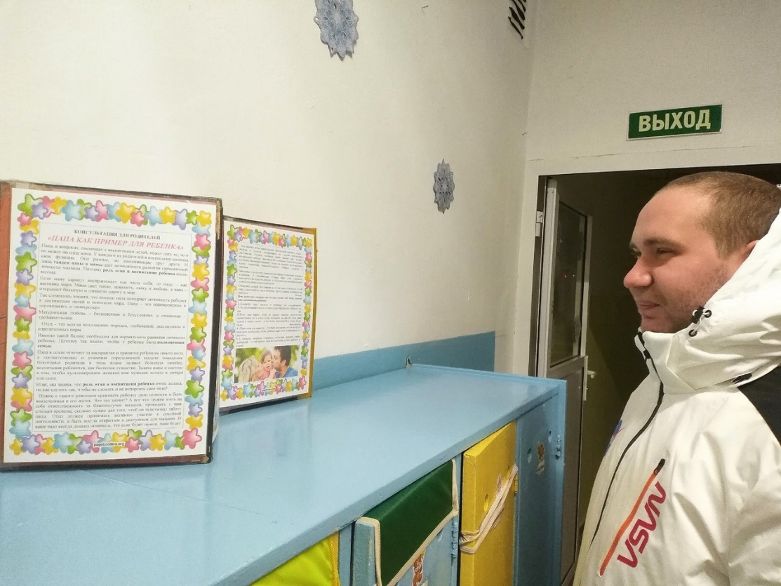
- Выставка игрушечной военной техники
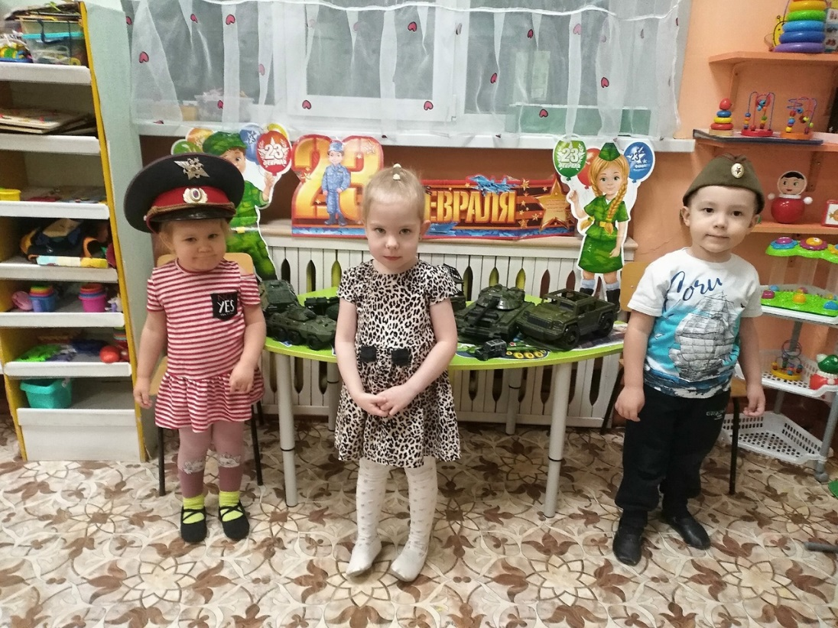
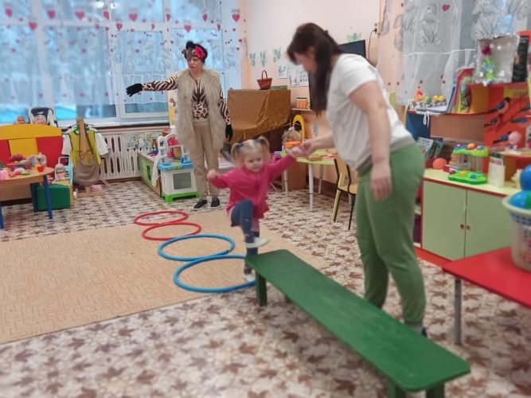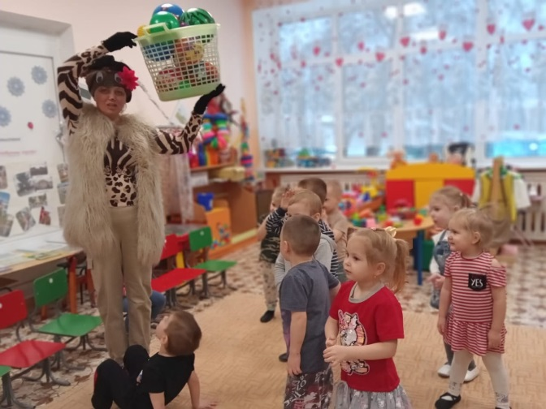
Развлечение с мишкой Топтышкой
«Сильные, смелые, ловкие, умелые!»
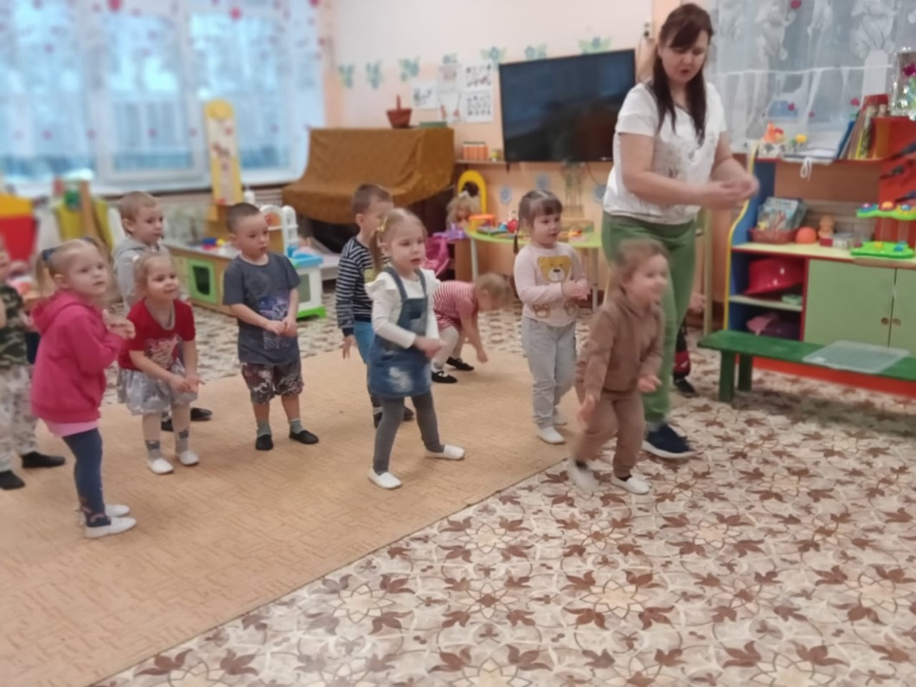
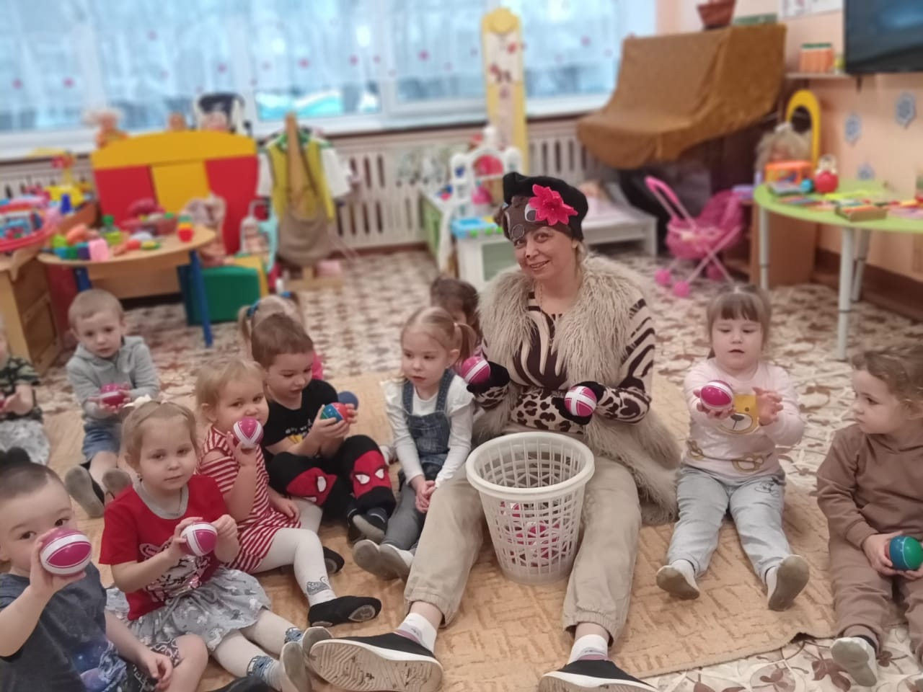
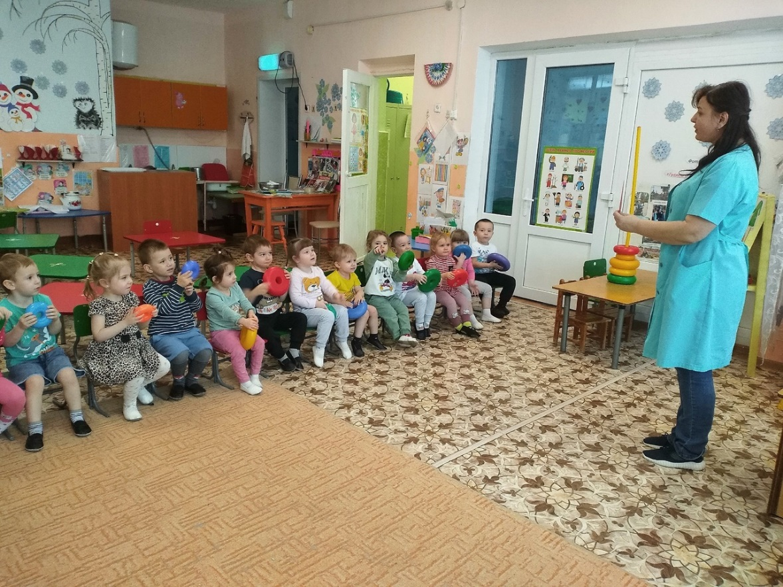
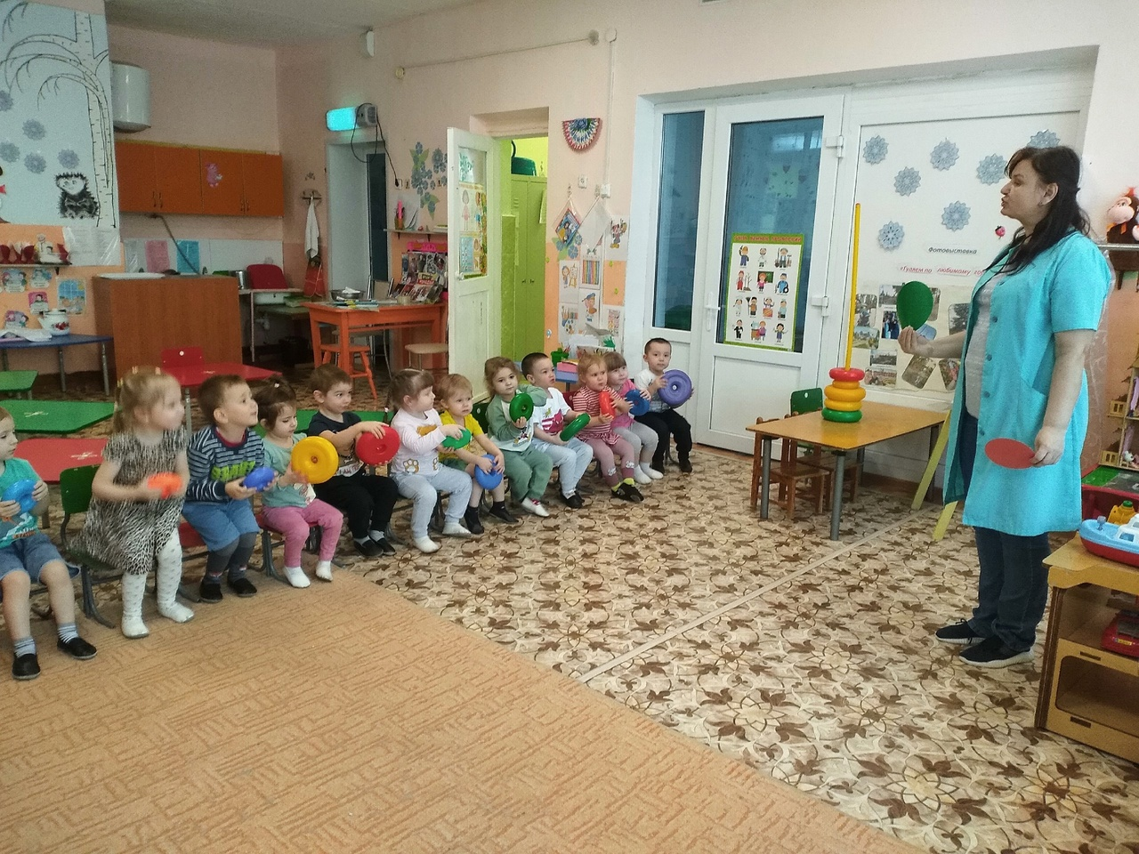
Подвижная игра
«Едет весело машина»

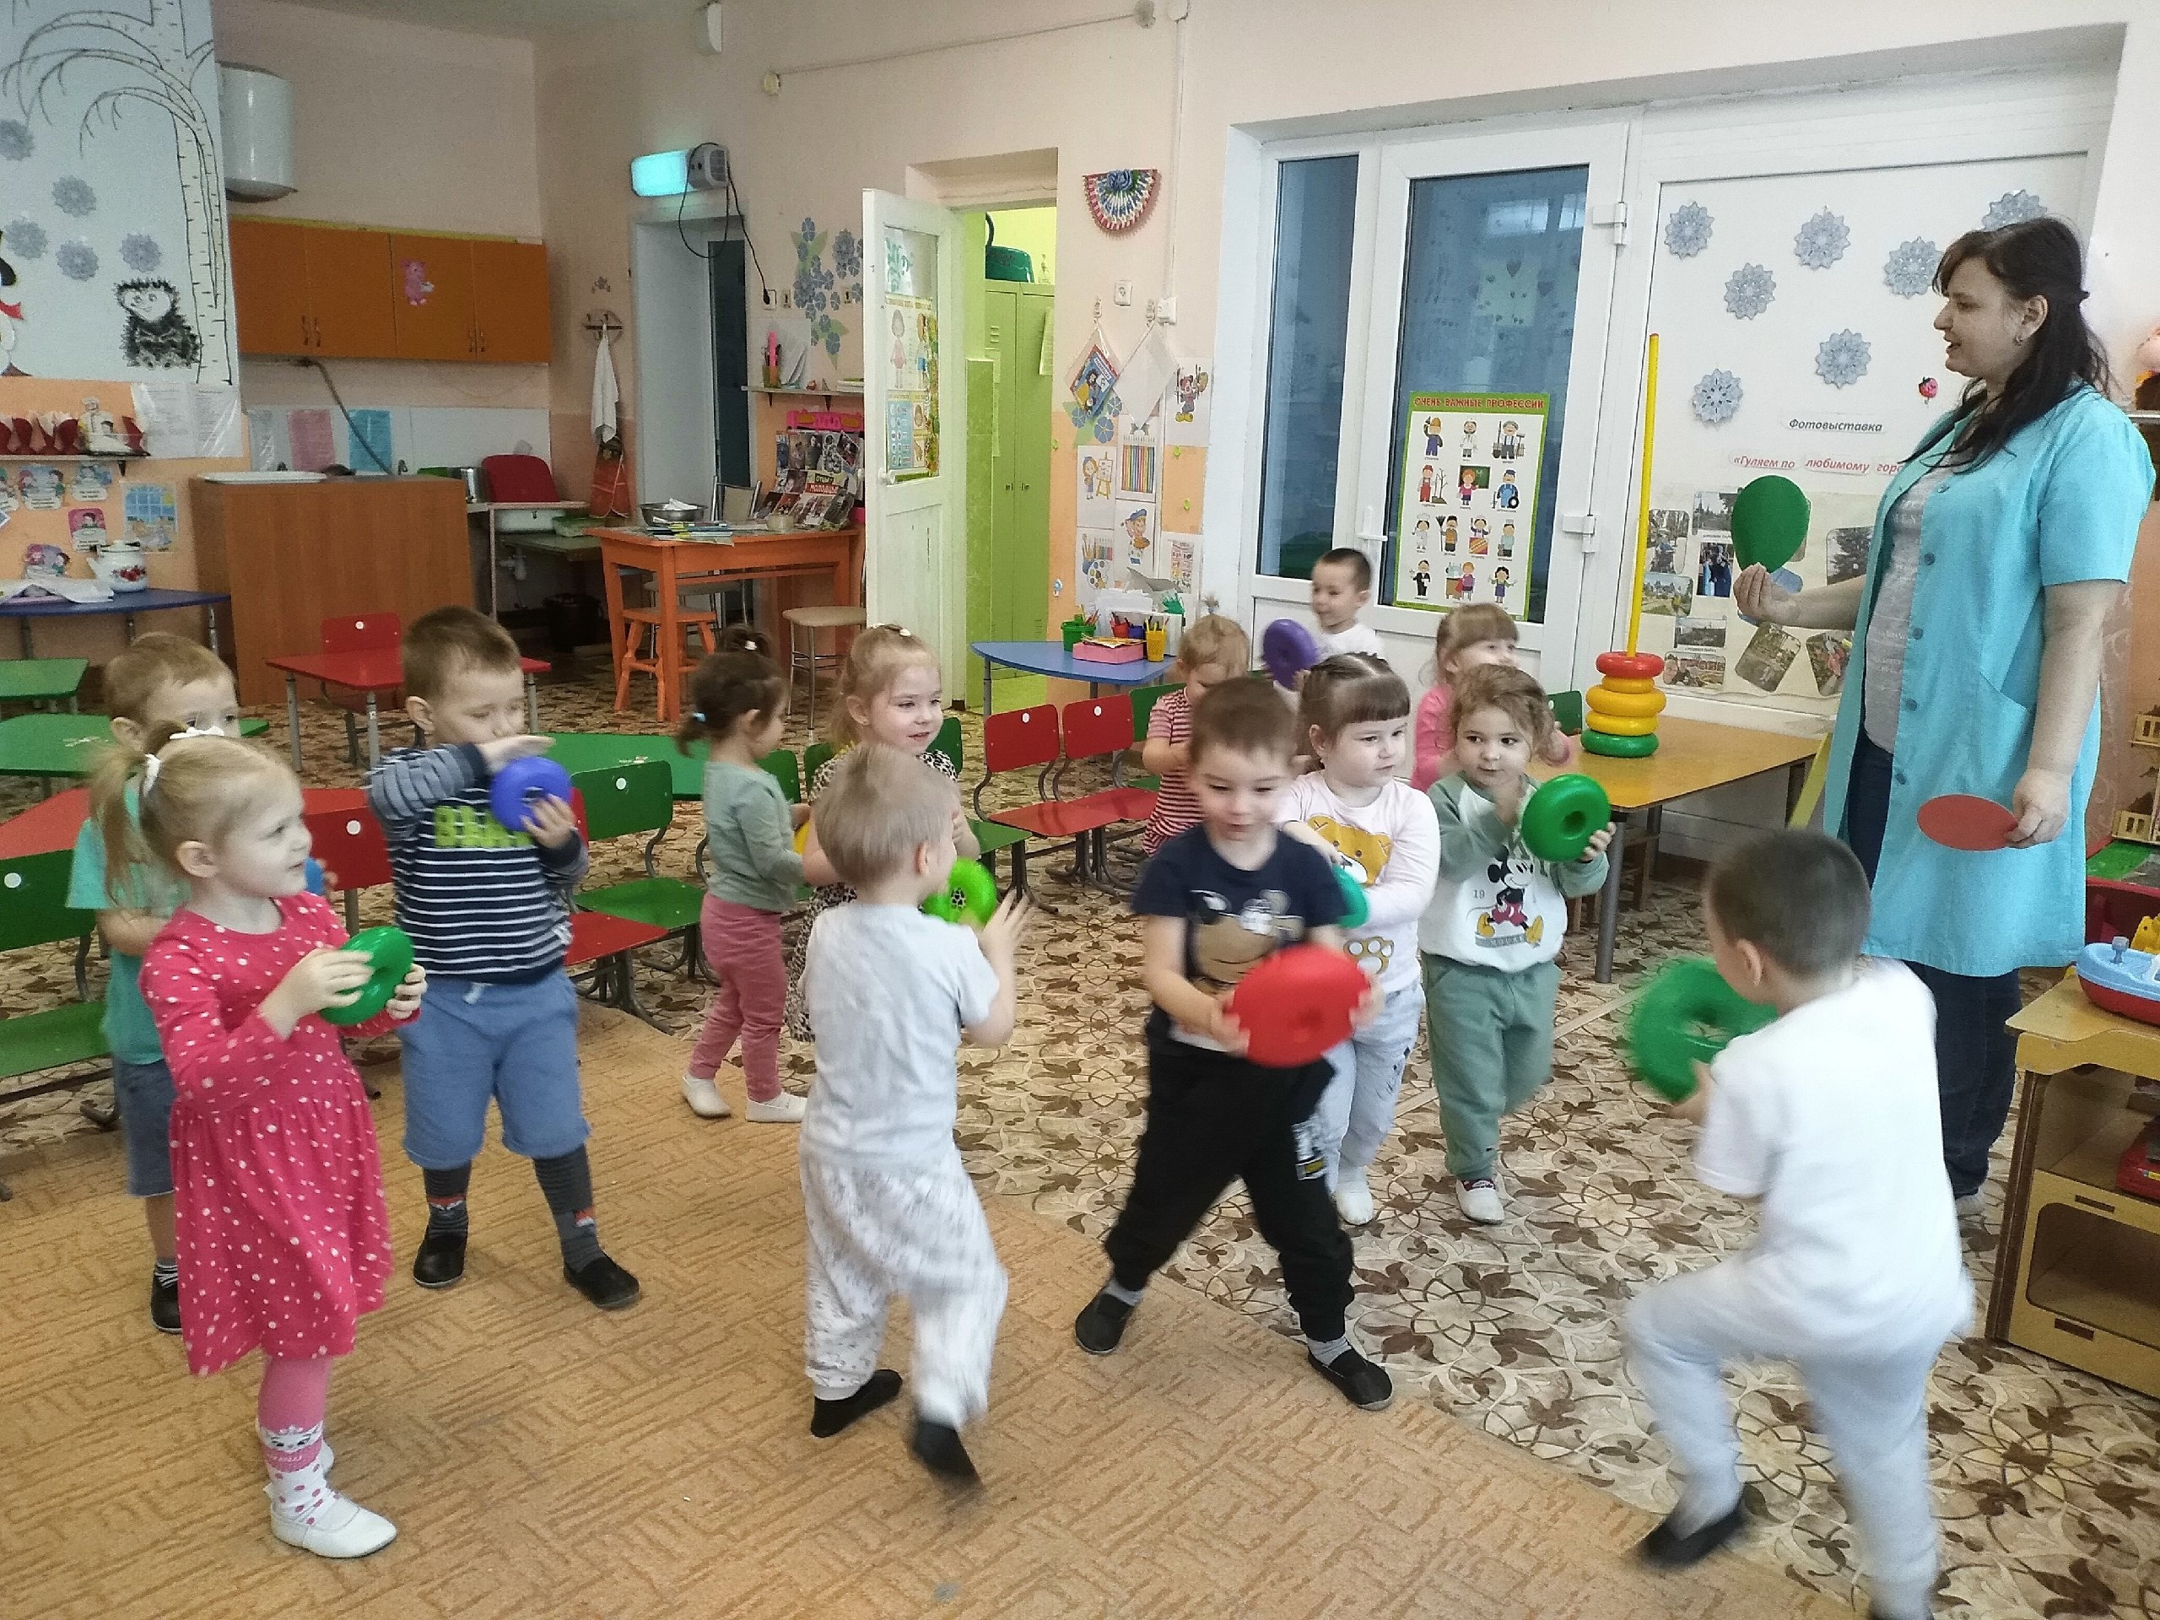

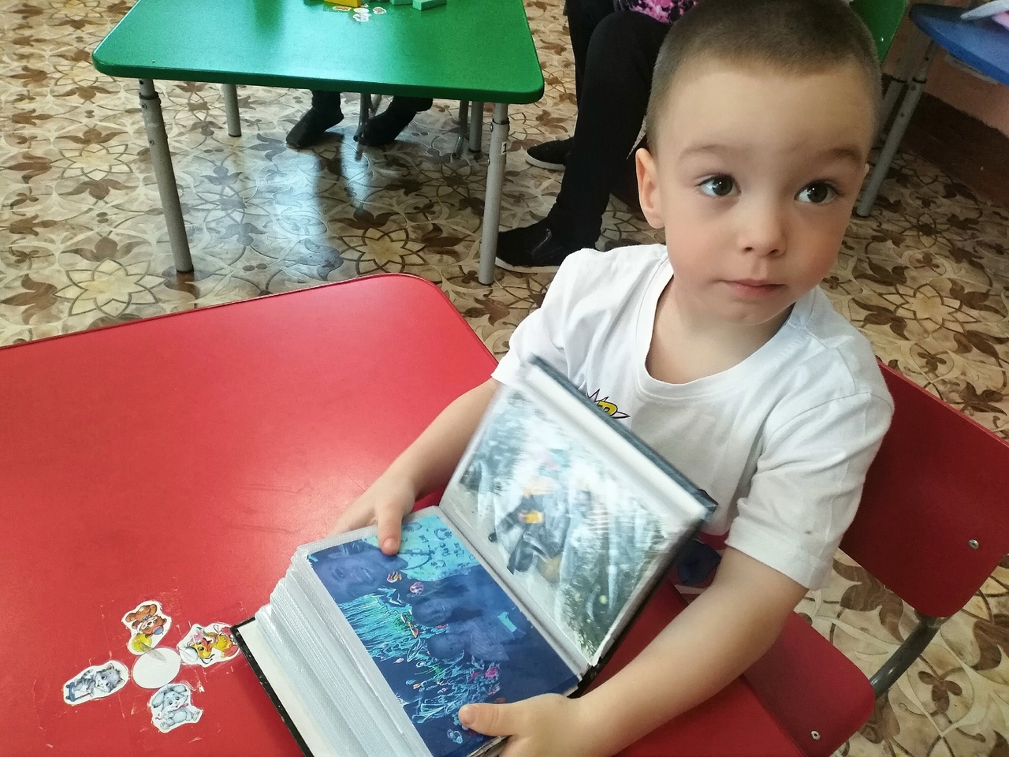
- Рассматривание семейных фотографий в альбоме
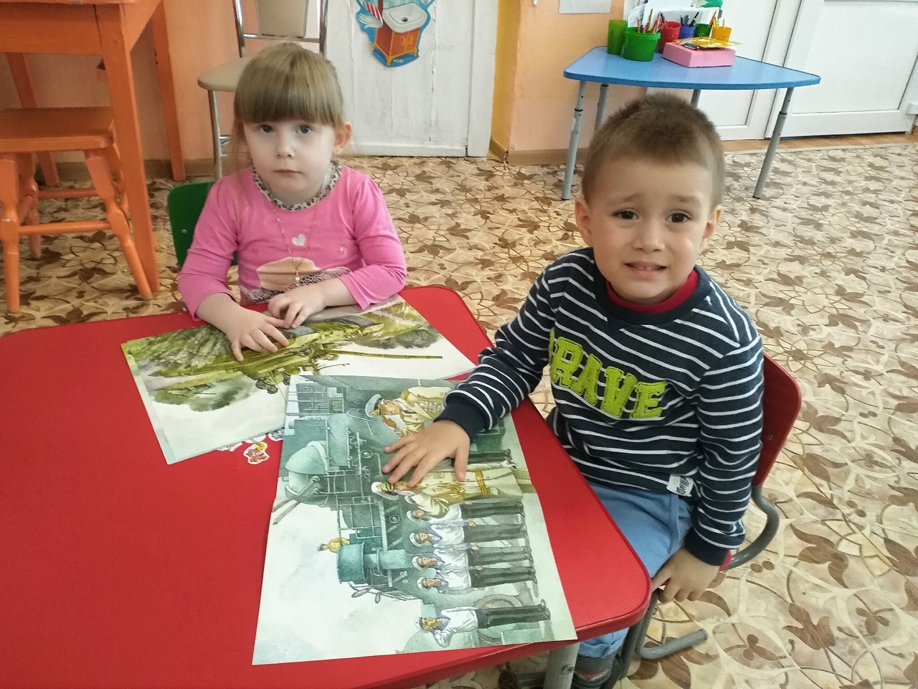
- Дидактическая игра
«Кто что делает?»
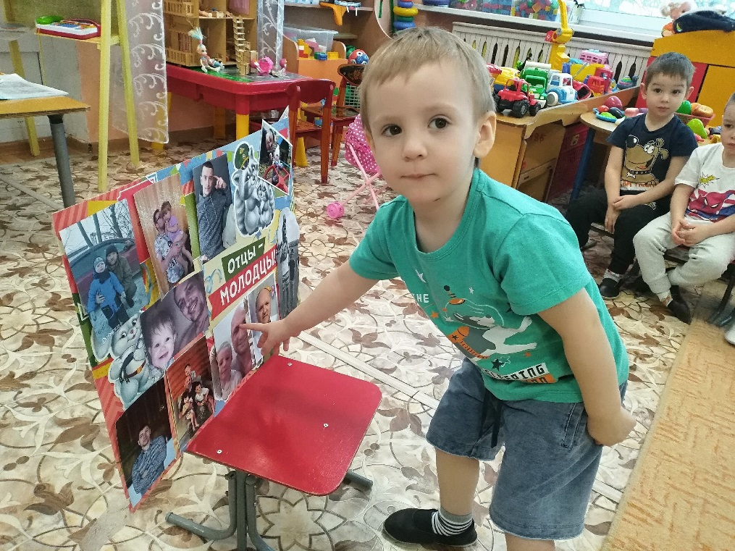
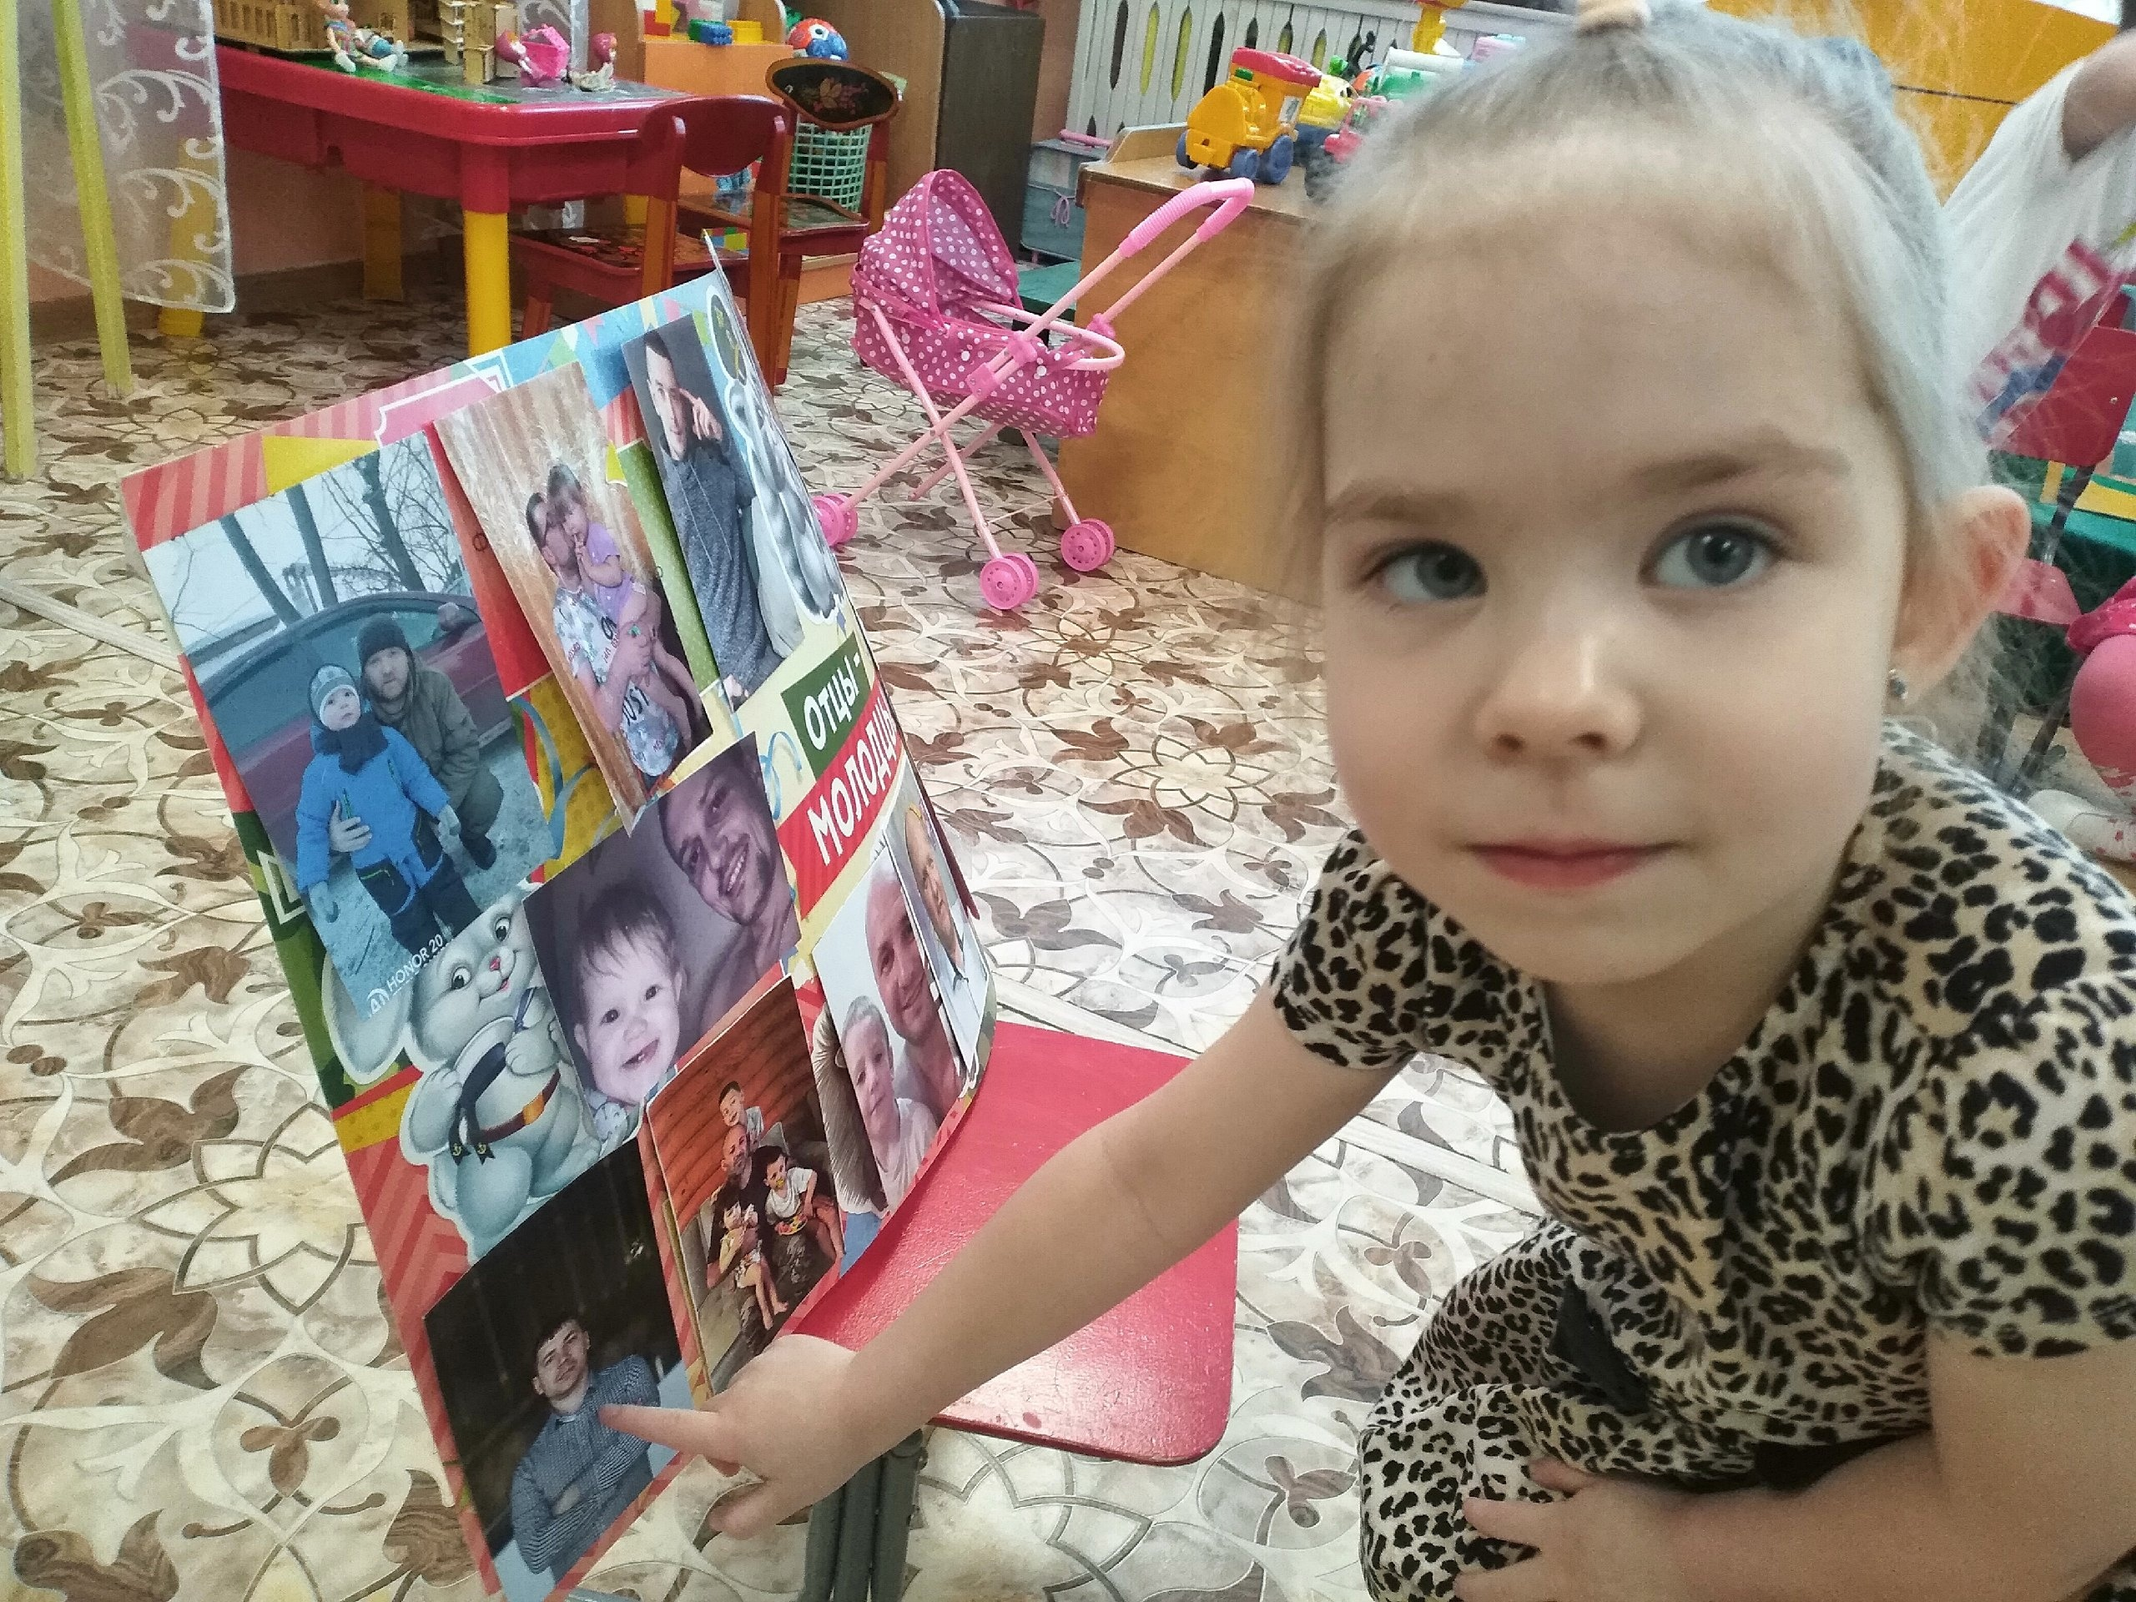

- Стенгазета «Отцы – молодцы!»

- Беседа о папах
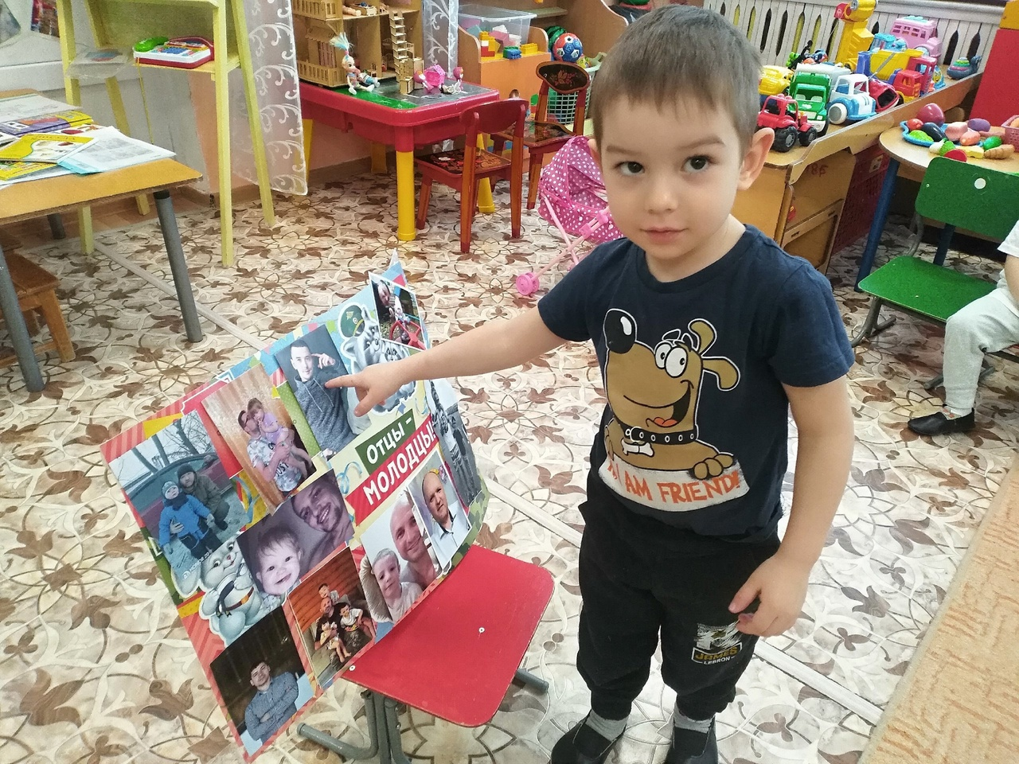

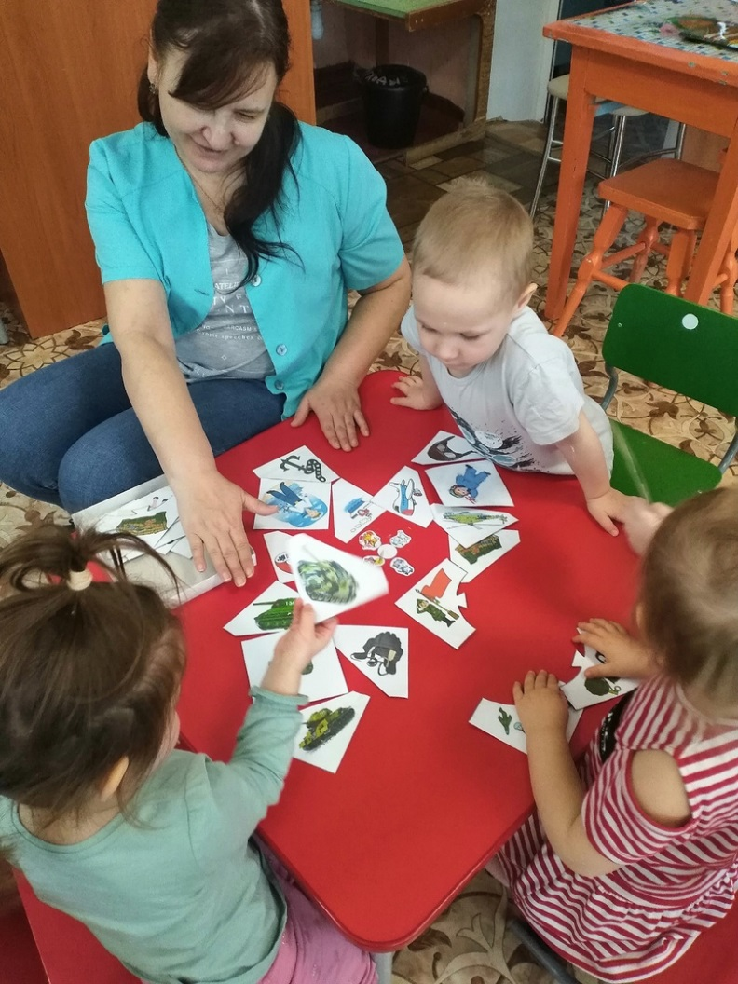
- Дидактическая
игра
«Кому что
нужно?»

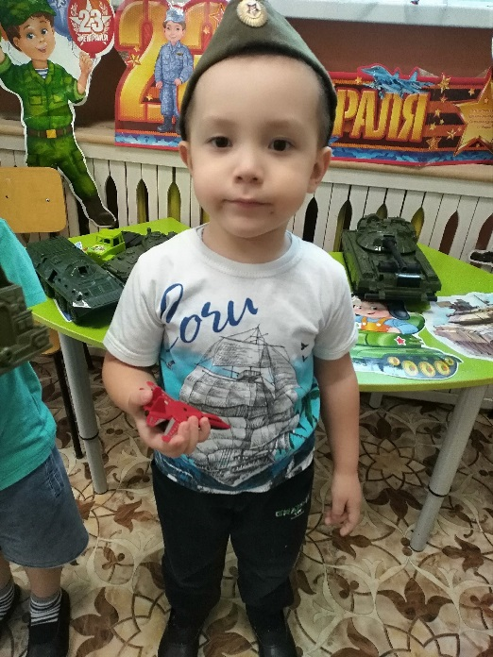
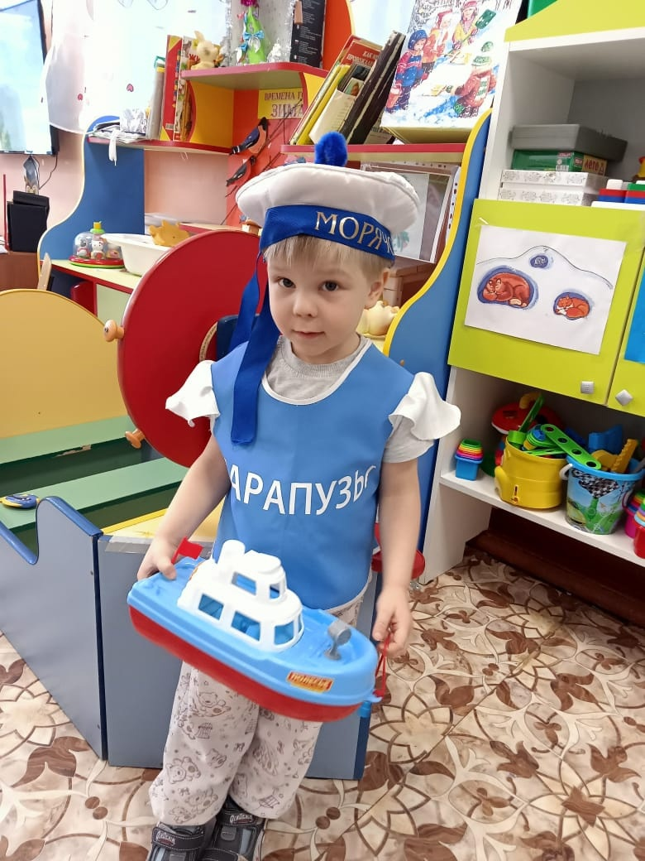
- Стихи А. Барто
«Самолёт»,
«Кораблик»
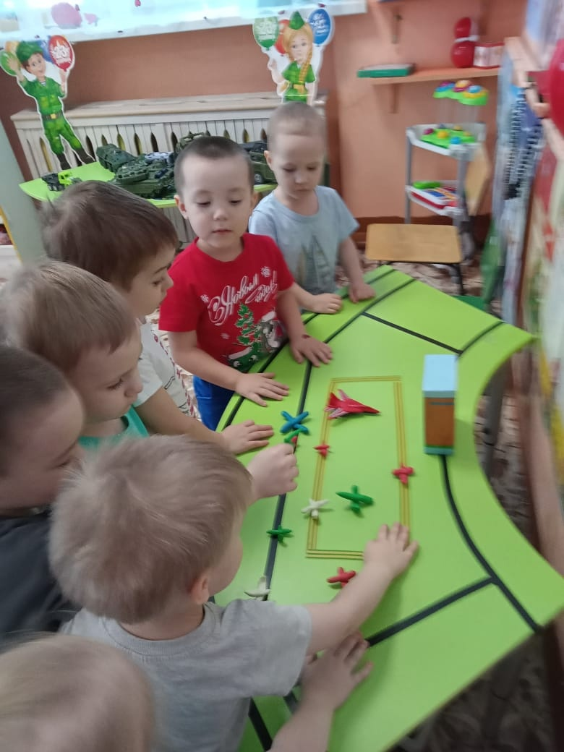
Лепка
«Самолёты на аэродроме»
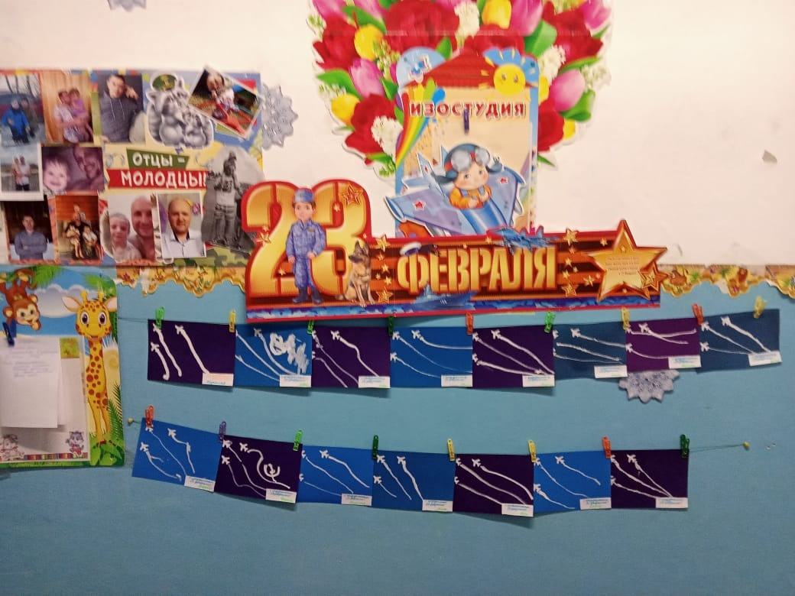
Выставка рисунков «Самолёты летят»
Сюжетно-ролевая игра «Моряки»
